Histologia Renal
Funções do sistema urinário (RIM):
- Equilíbrio hidroeletrolítico Balanço 0.
- Controle de osmolaridade
- Equilíbrio do pH controla o tampão bicarbonato.
- Controle da PA
- Produção de hormônios (ex: Eritropoitina anemia: do transporte de O2 no sangue ( hemácias).
  - Hipóxia: Oxigenação libera EPO hemácias na medula óssea melhorando transporte de O2 no sangue.
- Ativação de vitamina D
- Uréia + Creatinina (lixo metabólico – tóxicas) se tiver , a função renal está ruim (filtração).
  - Ureia vem do catabolismo das proteínas.
  - Creatinina vem da musculatura esquelética.
  - Quando está com TFG não é recomendado dar fosfocreatina.
- A hidratação do corpo é feita pela ingestão de água, e excretado pela urina (1,5L), suor, respiração e fezes.
- Pielonefrite: infecção nos rins por conta da infecção de urina (causada pela proliferação de bactérias ascendentes).
- 120ml/min ou 180L/dia o rim filtra de sangue.
Formação de Urina:
- Filtração Glomerular
- Reabsorção tubular 99% do que a gente filtra e os túbulos que selecionam o que deve sair da urina sódio que orquestra a reabsorção precisa reabsorver o sódio pela bomba de sódio/potássio.
- Secreção tubular
Corpúsculos renais e filtração do plasma
Corpúsculos renais
- são pequenas esferas localizadas no córtex;
- 200 a 300 μm de diâmetro;
- Suas localizações, originam: néfrons justamedulares, intermediários ou superficiais.
- Néfrons justamedulares: cerca de 25% do total e seus corpúsculos estão localizados próximos da medula;
- Superficiais situam-se próximos à cápsula;
- Intermediários entre os dois.
- são formados por uma rede de capilares sanguíneos: o glomérulo renal (s/ diafragma), e pela cápsula de Bowman, a parede do corpúsculo.
Os corpúsculos têm 2 polos: o polo vascular polo urinário
- polo vascular: penetra uma arteríola aferente e sai uma arteríola eferente;
- polo urinário: onde sai o túbulo contorcido proximal;
- Sangue chega pela arteríola aferente divide-se em vários capilares sanguíneos com formato de alças (dentro do corpúsculo) as extremidades finais de cada alça se reúnem para formar a arteríola eferente onde o sangue sai do corpúsculo.
- Arteríola eferente: regula a pressão hidrostática no interior dos capilares glomerulares, que tem quantidade maior de músculo liso em sua parede.
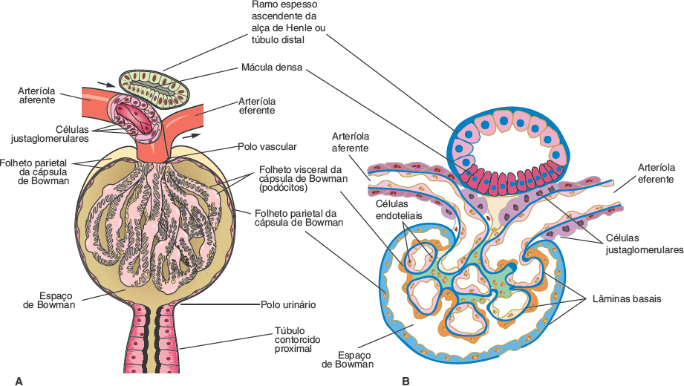
- Néfrons: localizados na medula e no córtex.

Cápsula de Bowman
- Envolve o glomérulo
- Formada por dois folhetos de células: o folheto parietal e o folheto visceral.
Parietal: reveste a superfície interna da parede da cápsula.
- epitélio simples pavimentoso, se apoia sobre uma lâmina basal envolvida externamente por uma fina camada de fibras reticulares.
  - parede do corpúsculo: epitélio, a lâmina basal e as fibras.
Visceral: está em torno dos capilares glomerulares.
- Podócitos: formados por um corpo celular de onde partem diversos prolongamentos primários que dão origem a prolongamentos secundário.
  - Os prolongamentos abraçam os capilares colocando-se sobre a lâmina basal aderindo a ela por meio de várias proteínas (integrinas).
  - Faz a seletividade, permite e evita a passagem de substâncias.

- Fendas de filtração: está entre os prolongamentos secundários dos podócitos.
  - são obstruídas por uma membrana muito delgada que faz parte da barreira de filtração.
  - A membrana é constituída de um conjunto de proteínas (nefrina).
  - As proteínas da membrana atravessam a membrana plasmática dos podócitos e se ligam a filamentos de actina do citoplasma.
Espaço de Bowman: espaço no interior do corpúsculo, situado em torno da rede de capilares.
  - recebe o filtrado glomerular do plasma e se continua com o lúmen do túbulo contorcido proximal, para onde o filtrado se dirige.
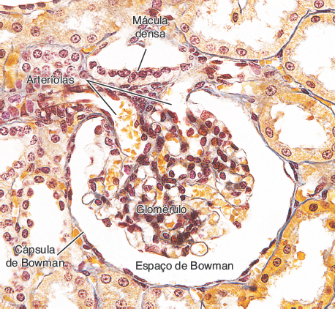
- Glomérulo: é a estrutura arredondada no centro e é responsável pelo fenômeno de filtração.
- glicose taxa de Glicação atrapalhando o funcionamento da célula (AGES) estresse oxidativo = glicose alta prejudica o endotélio.
Lâmina basal dos capilares glomerulares
- As células endoteliais dos capilares estão apoiadas sobre uma espessa lâmina basal;
- De 215 a 430 nm de espessura em seres humanos;
- Contém fibronectina, que estabelece ligações com as membranas plasmáticas das células endoteliais.
- É um componente importante da barreira de filtração glomerular.
- Estrutura: se assemelha a um feltro formado por colágeno tipo IV e laminina em uma matriz que contém proteoglicanos eletricamente negativos (aniônicos), que retêm moléculas carregadas positivamente.
  - esses componentes constituem um filtro de macromoléculas atua como uma barreira física.
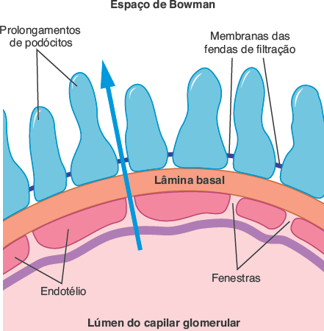
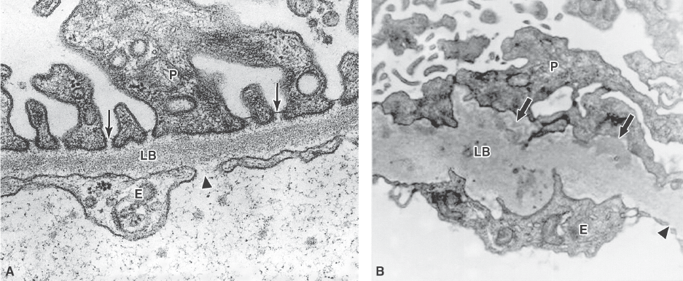
Células mesangiais
- Nos glomérulos, há as células mesangiais internas.
- localizadas principalmente nos espaços do glomérulo em que a lâmina basal envolve duas ou mais alças capilares adjacentes:
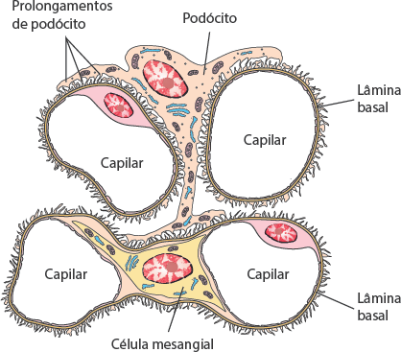
- São células contráteis;
- Têm receptores para angiotensina II (vasoconstritor de arteríolas).
  - a ativação desses receptores reduz o fluxo sanguíneo glomerular.
- Têm receptores para o fator natriurético atrial.
  - produzido pelas células musculares dos átrios cardíacos, um hormônio vasodilatador que relaxa as células mesangiais e aumenta o volume de sangue que passa pelos capilares.
- Oferecem suporte estrutural ao glomérulo;
- Sintetizam matriz extracelular;
- Fagocitam e digerem substâncias normais e patológicas (ex: complexos de antígenos com anticorpos) retidas pela barreira de filtração.
- Produzir moléculas biologicamente ativas: como prostaglandinas e endotelinas, fatores de crescimento e citocinas.
As endotelinas causam contração da musculatura lisa das arteríolas aferentes e eferentes do glomérulo.
Túbulo contorcido proximal
- No polo urinário do corpúsculo renal, as células do folheto parietal da cápsula de Bowman se continuam com o epitélio cuboide ou colunar baixo do túbulo contorcido proximal.
- o espaço de Bowman se continua com o lúmen dos túbulos proximais.
- Está próximo do glomero.
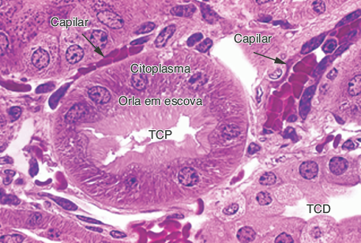
- O trajeto desse túbulo é tortuoso e longo.
- Secções dele são vistas mais frequentemente em cortes histológicos que secções de túbulos distais.
- Núcleos esféricos dos túbulos proximais se situam na porção basal das células.
  - São largas nos cortes transversais do túbulo costumam ser vistos poucos núcleos.
- Citoplasma é acidófilo, corando-se bem, pela eosina e pela pararrosanilina.
- Na superfície apical das células dos túbulos proximais tem grande quantidade de microvilos (fica no túbulo contorcido proximal):
  - oferecem um grande aumento da superfície apical, na qual há uma intensa atividade de reabsorção de substâncias do filtrado glomerular.
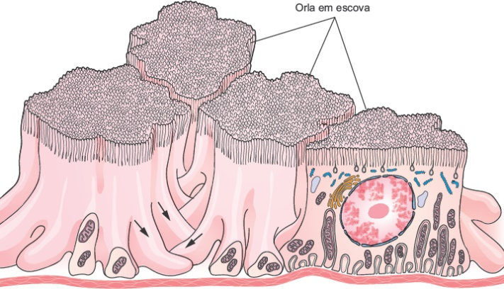

- Há muitas mitocôndrias no interior dessas projeções para fornecer ATP para a atividade de bombas de sódio (Na+/K+-ATPase), presentes na membrana basolateral das células cria um gradiente de concentração e faz a reabsorção e é importante para o transporte de íons do citoplasma interstício renal corrente sanguínea.

Alça de Henle
- Intercalada entre o túbulo proximal e o túbulo distal.
- Composta de um ramo delgado, em forma de letra U, formado por ramo descendente e um ramo ascendente.
- Ramo delgado (H) está interposto entre 2 ramos espessos (descendente e ascendente), com trechos curvos e trechos retilíneos.
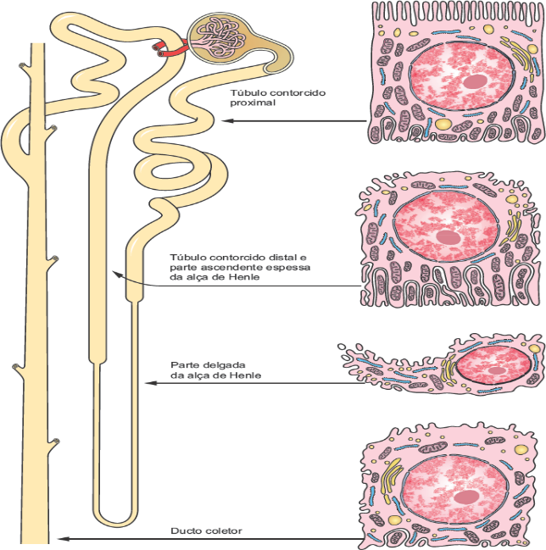
- Ramos espessos (E) são formados por um epitélio simples cúbico e têm aspecto semelhante ao dos túbulos contorcidos distais`.
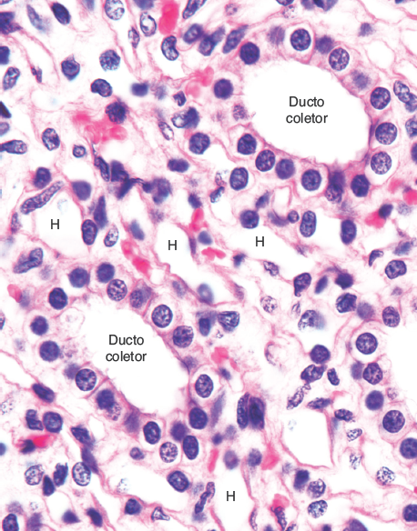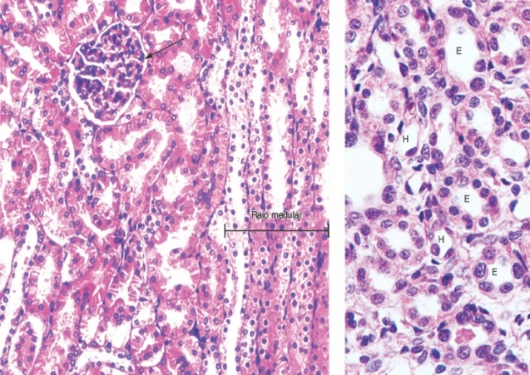
- O ramo espesso descendente, após penetrar na medula estreita-se para um diâmetro de cerca de 12 μm transformando-se no ramo delgado descendente.
- Após a curvatura retorna em direção do córtex sob forma do ramo delgado ascendente e continua com o ramo espesso ascendente penetra no córtex.
O lúmen da alça delgada é relativamente amplo e sua parede é muito delgada, pois passa abruptamente a ser formada por um epitélio simples pavimentoso.
Ramos delgados situam na medula.
Ramos espessos depende da posição ocupada pelo glomérulo de onde se originaram (justamedulares, intermediários ou superficiais).

Túbulo contorcido distal
- Continuação do ramo espesso ascendente da alça de Henle, situa-se no córtex e tem um trajeto tortuoso.
- Sua parede é um epitélio simples cúbico.
- Em cortes histológicos, as células dos túbulos distais são mais estreitas e mais baixas que as dos túbulos proximais.
  - E o lúmen dos túbulos distais é mais amplo que o dos proximais.
- Suas células não têm orla em escova e são menos coradas e menos acidófilas, em parte por conterem menos mitocôndrias.

Mácula densa
- Região final do ramo espesso ascendente da alça de Henle ou a região inicial do túbulo contorcido distal.

- quando PA o sistema renina-angiotenina-aldosterona é estimulado mácula densa detecta as células justaglomerulares secretam Renina (hormônio/enzima) transforma angiotensinogenio (proteína plasmática) em angiotensina 1 (a qual aumenta sistemicamente no corpo) passa pelos capilares e transforma (pela ECA – enzima conversora de angiotensina) em angiotensina 2 PA através: 1° vaso constrição; 2° SNA simpático; 3° liberação de aldosterona pelas supra renais, que a retenção de sódio no corpo e 4° ADH retenção de água no corpo.

- Os núcleos das células epiteliais da parede do túbulo na região de grande proximidade se situam muito próximos entre si, por esse motivo, esse segmento se cora com mais intensidade, sendo denominado mácula densa.

- As células da mácula densa são sensíveis ao conteúdo iônico e ao volume de água do fluido presente no lúmen do túbulo.
- Seu complexo de Golgi se situa na região basal das células e elas produzem moléculas sinalizadoras que promovem a liberação da enzima renina na circulação.
- A mácula densa faz parte do aparelho justaglomerular.

Ductos coletores
- No córtex, grupos de 6 a 8 túbulos contorcidos distais de diferentes néfrons se unem para formar os ductos coletores corticais por meio de curtos túbulos de conexão.
- São revestidos por epitélio simples cúbico.
- Têm núcleos esféricos, citoplasma pouco corado, limites celulares bem distintos e superfície apical em forma de abóboda:
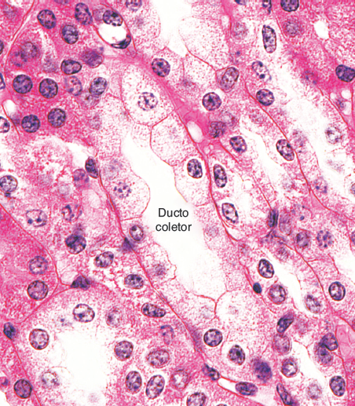
- Eles se unem em ductos mais calibrosos que se dirigem para a medula, denominados ductos coletores medulares, que se distinguem por terem um halo claro em torno dos núcleos esféricos.

Ductos coletores medulares se reúnem em cerca de 20 ductos + calibrosos ductos papilares
- vão p/ os vértices das papilas renais e terminam nos orifícios da área crivosa das papilas, pelos quais a urina é para os cálices renais.
Epitélio dos ductos coletores: 2 tipos de células claras ou principais e menor quantidade de células escuras ou intercaladas.
Células claras: têm um cílio isolado em sua superfície apical, que poderia estar relacionado com a detecção do fluxo de líquido no interior do ducto e na indução de excreção de potássio.
- Membranas plasmáticas: estão inseridas grandes quantidades de moléculas de aquaporinas-2 (moléculas que têm poros e que são canais de água).
- A atividade dessas moléculas é regulada pelo hormônio antidiurético secretado pela neuro-hipófise.
- Têm receptores para o hormônio aldosterona, secretado pelas adrenais

